**Monitoreo de elementos de red en Zabbix con Mikrotik**

# Contenido

Introducción 3

Objetivos 3

Objetivo General 3

Objetivos Específicos 3

Marco Teórico 4

Desarrollo 5

Instalación del servicio SNMP en host 5

Configuración del Router en Zabbix 7

Resultados 15

Conclusiones y Recomendaciones 16

Conclusiones 16

Recomendaciones 17

Referencias 18

# Introducción

Este informe detalla el proceso de implementación de un servidor Zabbix y configuración de elementos como un dispositivo Mikrotik usando software WinBox y cuatro computadoras conectadas a él, configurando el protocolo SNMP en cada host. Este protocolo, ampliamente utilizado en la gestión de redes, permite la interacción entre los dispositivos monitoreados y el servidor de supervisión a través de la recopilación de métricas como el uso de CPU, memoria, tráfico de red y estado general del sistema. La instalación de SNMP en cada host asegura la disponibilidad de datos relevantes y en tiempo real, mejorando significativamente la capacidad de diagnóstico y resolución de problemas.

Esta implementación no solo optimiza la visibilidad sobre el rendimiento de la red, sino que también contribuye a una administración efectiva, garantizando que se puedan tomar decisiones informadas para mantener la estabilidad y seguridad de la red.

# Objetivos:

# Objetivo General:

Implementar un sistema de monitoreo utilizando Zabbix y el protocolo SNMP para supervisar en tiempo real el estado y desempeño de un router Mikrotik y PC conectadas con la finalidad de analizar procesos de administración y análisis de tráfico en la red.

# Objetivos Específicos:

1. Configurar un servidor Zabbix funcional que permita la integración del protocolo SNMP para recopilar métricas relevantes de los elementos de red monitoreados.
2. Instalar y habilitar el protocolo SNMP en cada host para garantizar la recolección de datos en tiempo real sobre el uso de recursos y el tráfico generado en la red.
3. Analizar las métricas recopiladas por Zabbix para identificar patrones, detectar anomalías y generar reportes que permitan mejorar la eficiencia operativa y prevenir interrupciones en la red.

# Marco Teórico

**Configuración de Mikrotik**

Para configuración de Mikrotik es el uso de WinBox, una interfaz gráfica que simplifica la interacción con el sistema. A través de WinBox, los administradores pueden acceder fácilmente a las diferentes configuraciones del dispositivo, como las interfaces de red, la gestión de usuarios y la implementación de políticas de seguridad (XPERTS, 2020).

# WinBox

Es una herramienta gratuita que permite la administración del sistema operativo MikroTik RouterOS a través de una interfaz gráfica sencilla y rápida. Es un archivo binario nativo para Windows y se usa comúnmente para gestionar dispositivos MikroTik (softonic, 2023).

# Figura 1

*Software Winbox*

**

# Monitoreo de zabbix

Mikrotik, conocido por su versatilidad y eficiencia en la gestión de redes, ofrece funcionalidades que permiten una supervisión efectiva mediante el protocolo SNMP (Protocolo Simple de Administración de Red). Este protocolo permite la recolección de información sobre el estado y el rendimiento de los dispositivos, incluyendo métricas como el uso de CPU, el tráfico de red, las interfaces activas, y el estado de las conexiones. Zabbix utiliza estos datos para generar gráficos, informes y alertas, facilitando la detección temprana de problemas (ZABBIX, 2023).

La configuración de Zabbix para monitorear dispositivos Mikrotik implica varios pasos clave. En primer lugar, es necesario habilitar SNMP en el dispositivo Mikrotik, asegurando que las interfaces y el acceso a los datos estén correctamente configurados. Esto incluye establecer una comunidad SNMP que permita a Zabbix recopilar información de manera segura.

# Ventajas de utilizar Zabbix con dispositivos de red

Radica en la capacidad de obtener información en tiempo real sobre el rendimiento de la red. Los administradores pueden recibir alertas inmediatas ante condiciones anormales, como un uso elevado de CPU o una caída en el tráfico de red, lo que les permite actuar rápidamente para resolver problemas antes de que afecten a los usuarios finales.

# Desarrollo

En este apartado se dará a conocer la forma entre la conexión de la red usando SNMP en todos los extremos de la red realizada, para ellos se han colocado el protocolo SNMP en el Mikrotik como en los demás usuarios, una vez hecha la conexión se realiza la prueba de rendimiento, usando para estos caso la herramienta de “Iperf” para esta prueba.

# Instalación del servicio SNMP en host

Se instala el servicio SNMP, tanto como las librerías que ayudaran a conectar con el servidor de Zabbix.

# Figura 2

*Instalación SNMP en host*

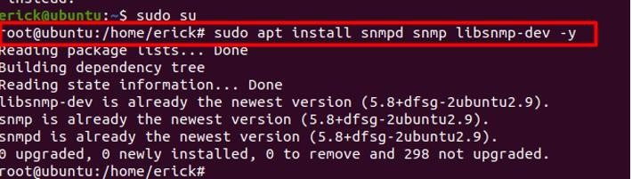

Una vez instalado se configura en el SNMP, accediendo a su archivo de configuración

/etc/snmp/snmpd.conf, para editar tanto el puerto y la ip.

Además, se edita el lugar y contacto que estará asociado al equipo para que el agente de Zabbix pueda supervisar, una vez configurada se guarda la configuración.

# Figura 3

*Configuración del SNMP*

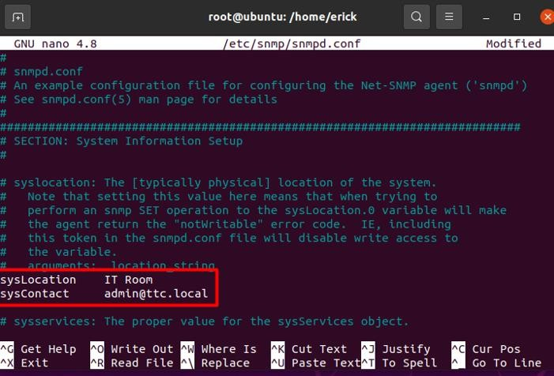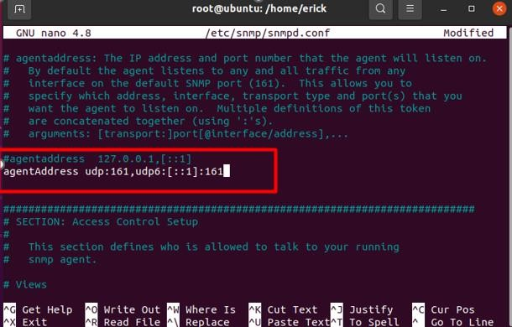

A continuación, se crea el usuario y la contraseña, con un formato de la contraseña y su encriptación para el SNMP.

# Figura 4

*Creación de usuario y contraseña del SNMP del Host*

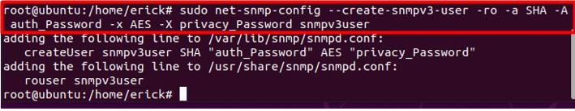

Una vez establecido el tanto la instalación y la configuración del SNMP, establecen las reglas del firewall para que permita la administración del host.

# Figura 5

*Reglas del Firewall*

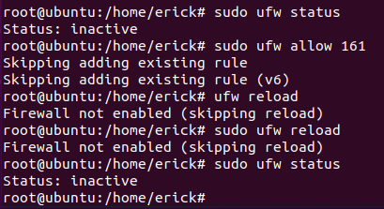

Luego, se resetea el servicio SNMP para verificar que las configuraciones estén correctas.

# Figura 7

*Verificación del estado del SNMP.*

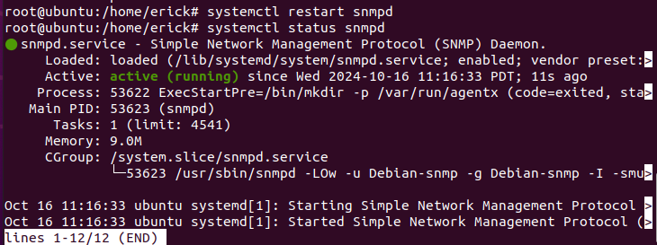

# Configuración del Router en Zabbix

Primeramente, el hardware debe ser conectado a la computadora para que lo reconozca, donde se descarga la versión correspondiente al software de Router que es WinBox el cual, es compatible con el Mikrotik, para administrar y habilitar el dispositivo.

# Figura 8

*Descargar paquete del Router compatible con el Mikrotik*

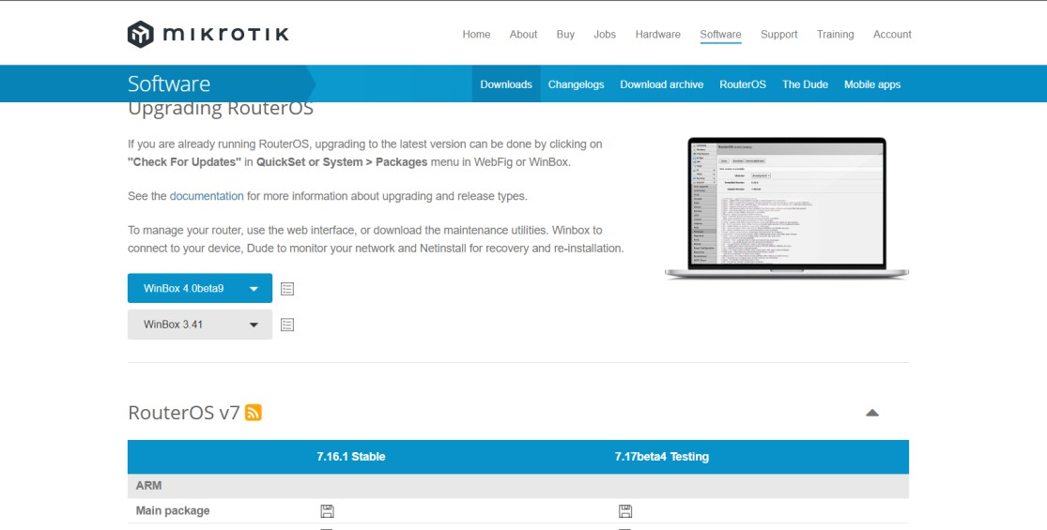

# Figura 9

*Interfaz de WinBox activa para conectar a los dispositivos*

WinBox tiene una interfaz gráfica para la gestión, y se permita agregar mediante la configuración hosts clientes al dispositivo Mikrotik, por tanto, se debe habilitar cada puerto que tiene diferentes direcciones IP cada uno.

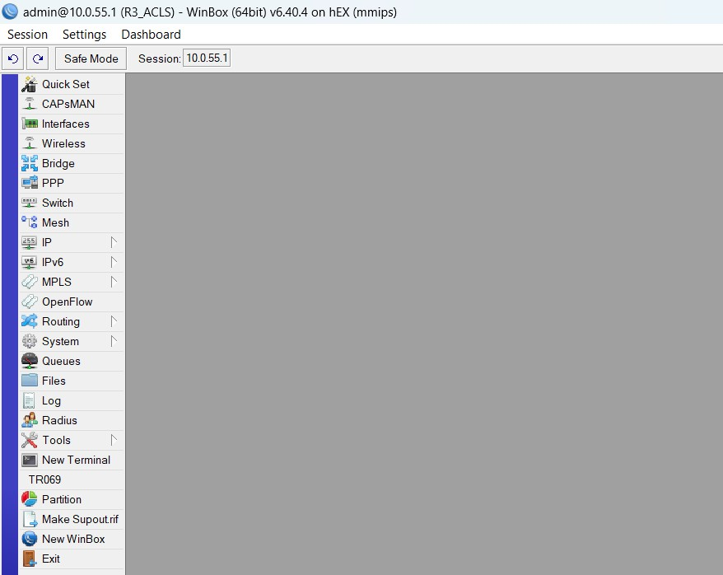

# Figura 10

*Configuración del cliente DHCP en WinBox*

Se procede a configurar DHCP del cliente para la interfaz ethernet1_WAN que corresponde a la PC que está siendo el administrador del Mikrotik, Esta interfaz tiene una

dirección dinámica que se encuentra activa, pero con un tiempo de expiración de 1 hora y 56 minutos.

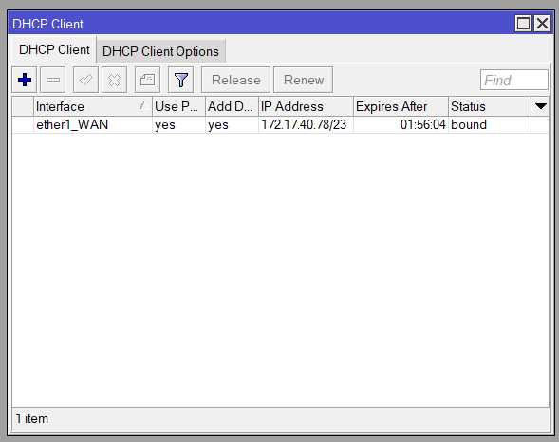

# Figura 11

*Configuración de interfaces de los clientes en servidor DHCP*

Configuración de los servidores DHCP designados a las distintas interfaces para que estén habilitadas y cada una tiene un grupo de direcciones IP específicas que distribuirá a los clientes de cada interfaz.

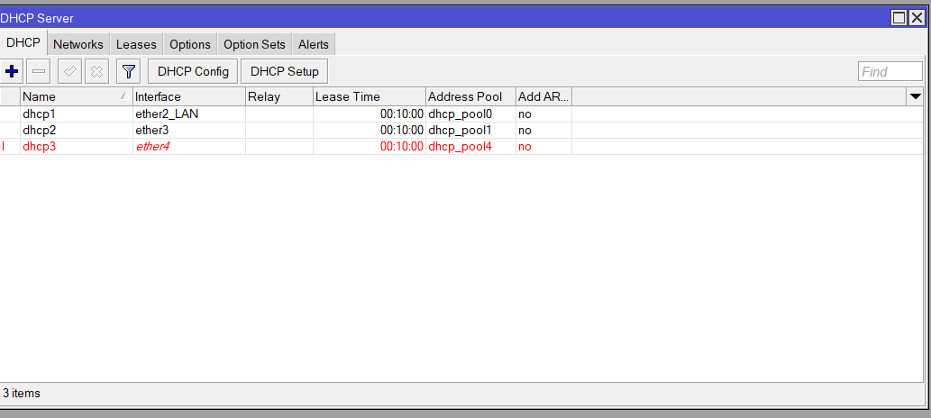

# Figura 12

*Configuración de reglas de Firewall*

Se configuran reglas de firewall para la NAT, con la finalidad de permitir la salida de la red privada a la pública con la subred 10.0.55.0/30.

Y la segunda regla permite tráfico desde la subred 10.0.21.0/30 con acción de ‘srcnat’ lo que cambia la dirección de origen de los paquetes.

Estas reglas aseguran la salida de tráfico de subredes privadas, facilitando la comunicación con redes externas y el monitoreo de tráfico en Zabbix.

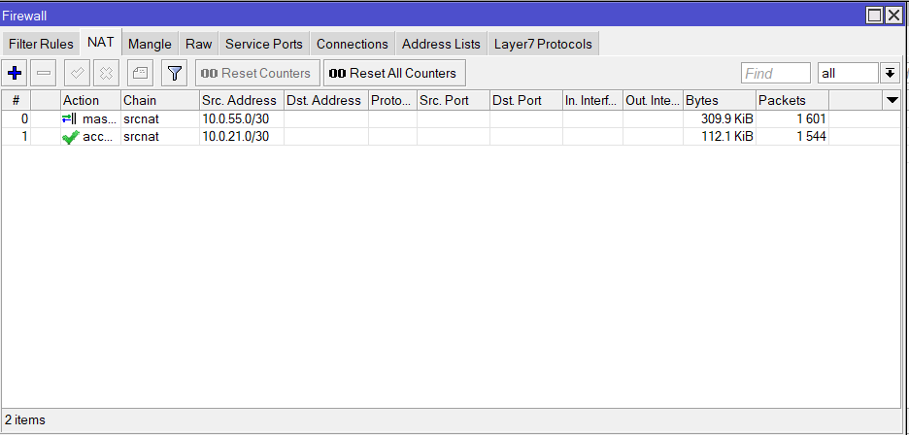

# Figura 13

*Configuración de SNMP en Mikrotik*

Luego, se configura el SNMP con la comunidad "UTN" creada y habilitada, ya que las notificaciones de los dispositivos estarán con esta etiqueta, además se especifica la versión del SNMP que se trabajará.

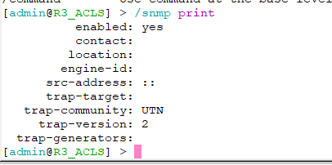

# Figura 14

*Lista de interfaces configuradas*

Cada interfaz está configurada en el dispositivo de Mikrotik, donde indica el tipo de conexión, tráfico entrante y saliente, además su estado de actividad.

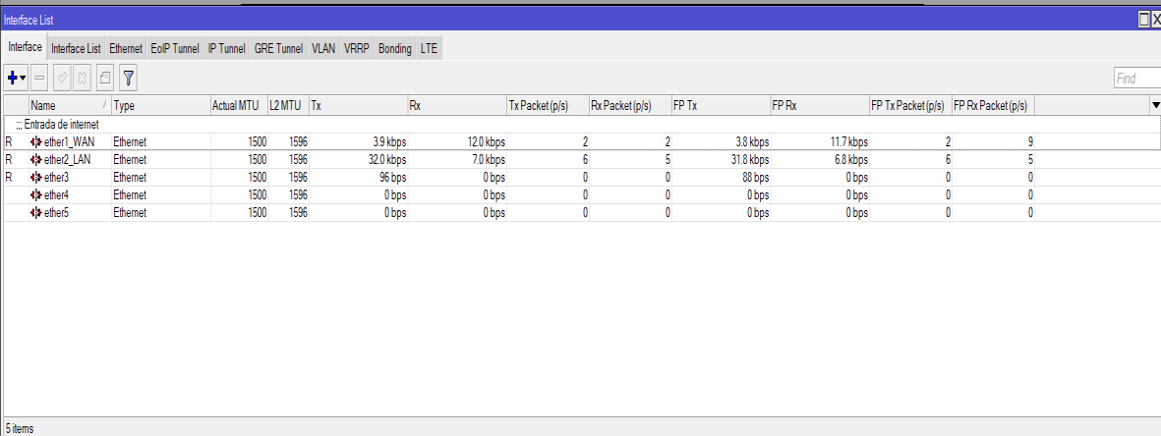

# Figura 15

*Añadir dispositivo Mikrotik en servidor Zabbix*

Se edita algunos parámetros como nombre de equipo de la máquina que se va a analizar el tráfico, la plantilla que contiene configuraciones para recolectar datos de dispositivos a través de SNMP, también se asigna un grupo de equipos para que sean gestionados de manera centralizada y finalmente se considera la interfaz de red del SNMP correspondiente a la IP del puerto que está conectado el Mikrotik con un puerto 161 que es el estándar para este protocolo para tener la comunicación entre el servidor y el Mikrotik.

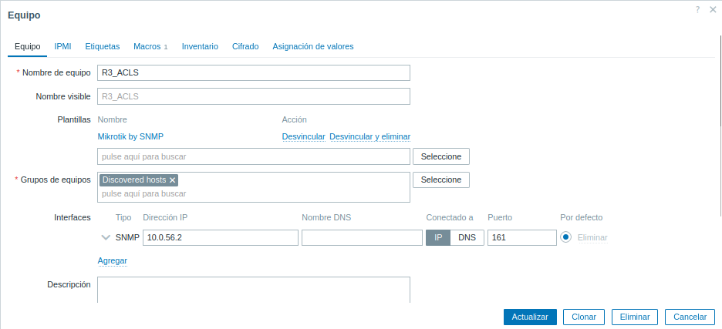

# Figura 16

*Añadir equipo en Zabbix*

Para que sea posible monitorear el equipo, se agrega el nombre del equipo, la plantilla que en este caso es Windows, por tanto, monitoreará este equipo con parámetros específicos para sistemas Windows a través de SNMP.

El grupo de equipos pertenece a máquina virtual, ya que se encuentra la configuración allí, y con una interfaz SNMP con IP 10.0.55.2 que es del puerto de donde se está conectado el Mikrotik con cable ethernet y el puerto es por defecto.

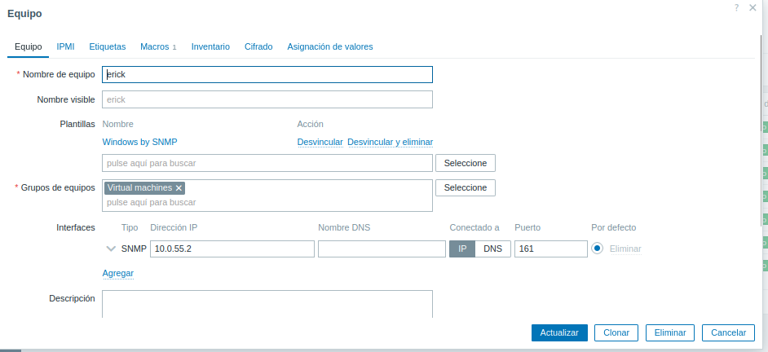

# Figura 17

*Configuración de comunidad*

En cada equipo que es agregado se debe editar en la sección macros, para añadir la comunidad SNMP que es previamente creada en los equipos a ser administrados en Zabbix, en este caso se llamó a la comunidad UTN, por tanto, todos los equipos deben pertenecer a la misma comunidad

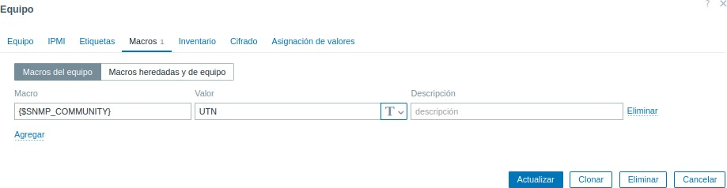

# Figura 18

*Crear mapa de la red Zabbix*

Para crear el mapa se debe agregar cada elemento como tipo ‘equipo’, que fueron los ya añadidos anteriormente, en este caso se está agregando el Mikrotik con icono de Hub para representar al dispositivo. Además, se puede agregarlas coordenadas para visualizarlos en una cierta posición de la infraestructura.

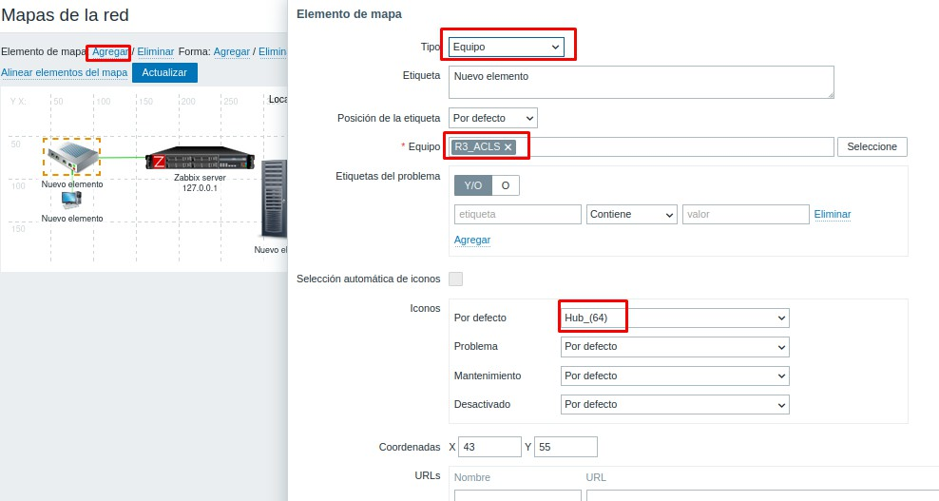

# Figura 19

*Agregar equipo para crear mapa de la red Zabbix*

De la misma forma se agrega el otro equipo correspondiente a la máquina que será monitoreada, el tipo de icono es Workstation, y las coordenadas son opcionales, ya que se puede arrastrar al equipo en el mapa de la red.

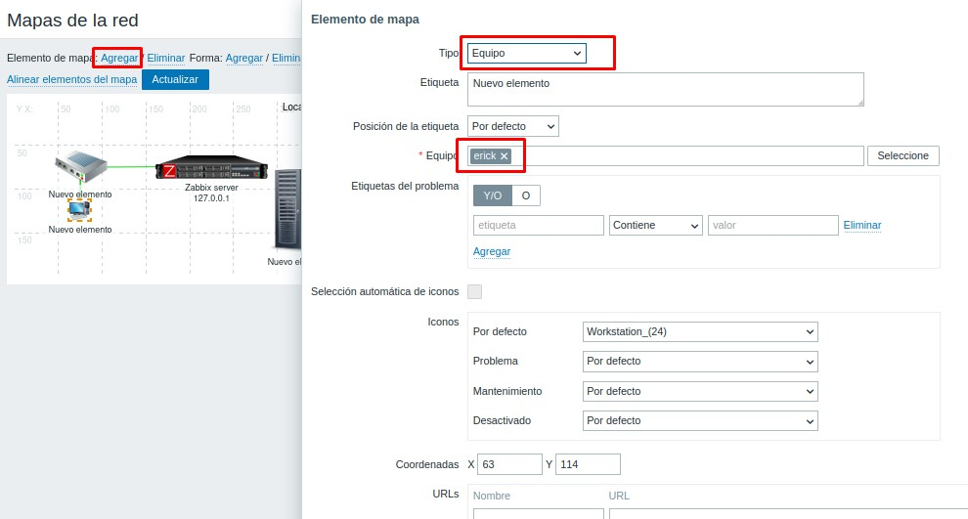

# Figura 20

*Agregar equipo para crear mapa de la red Zabbix*

Previamente se añadió otro equipo al servidor Zabbix para el monitorearlo, con la diferencia de que tiene una plantilla Linux, perteneciendo al grupo de equipos de máquina virtual con interfaz SNMP con IP 10.0.21.2.

Entonces al agregar el elemento para el mapa de red, se considera las características mencionadas, siendo otra máquina que será monitoreada.

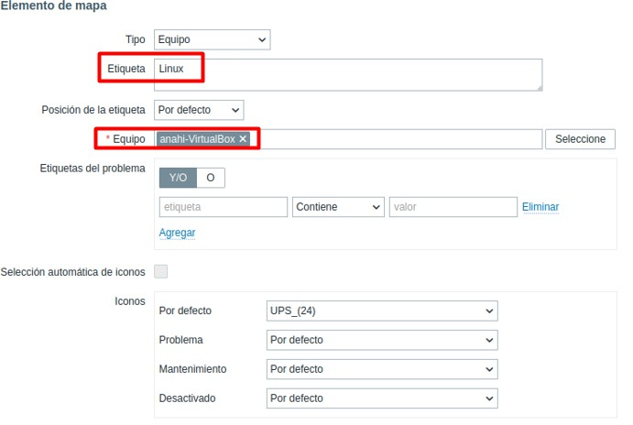

Para que los dispositivos se enlacen, se debe seleccionar en conjuntos los dos dispositivos que desea conectar y dar click a la opción agregar. Los parámetros que se visualizan en la ventana no son necesarios editarlos, solo se debe aplicar para conectarlos.

# Figura 21

*Enlazar los equipos en el mapa de red*

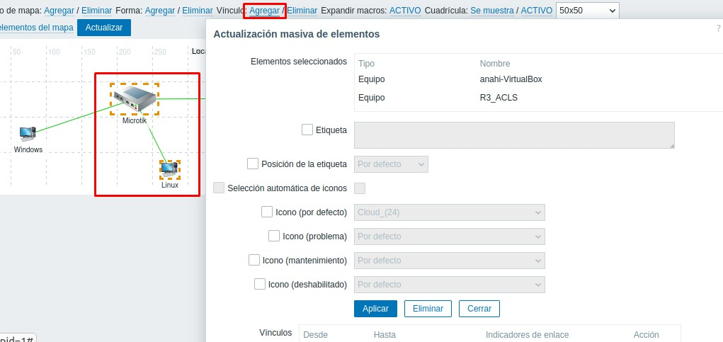

# Resultados

En el apartado de monitoreo, se observa que fueron agregados y configurados adecuadamente los equipos teniendo un estado activo con la disponibilidad de SNMP.

# Figura 22

*Estado de los equipos activo*

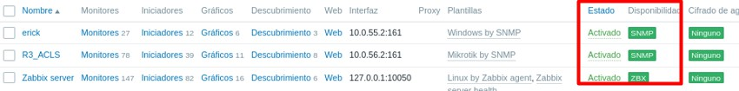

Para poder usar Zabbix, se necesita hacer lo siguiente que es la creación de host, y ya luego agregar el Agente SNMP, claro una vez sabiendo que tanto el host y el servidor colocar el protocolo SNMP en todas las partes y asegurar el puerto 161.

1. Clic en Recopilación de datos.
2. Clic en Equipos.
3. Clic en Crear Equipos.
4. Se le Agrega el Nombre del Equipo.
5. Se selecciona la Plantilla, que para este caso el Host es un Linux y se usara por SNMP.
6. Se agrega el grupo de equipos en el que se va a realizar.
7. Se agrega la Interfaz, se selecciona el Agente SNMP y se coloca la IP del Host, ya si se desea colocar la versión del SNMP y que clase de SNMP se va a usar.
8. Agregar el Host.

# Figura 23

*Agregar equipos a monitorear usando Zabbix*

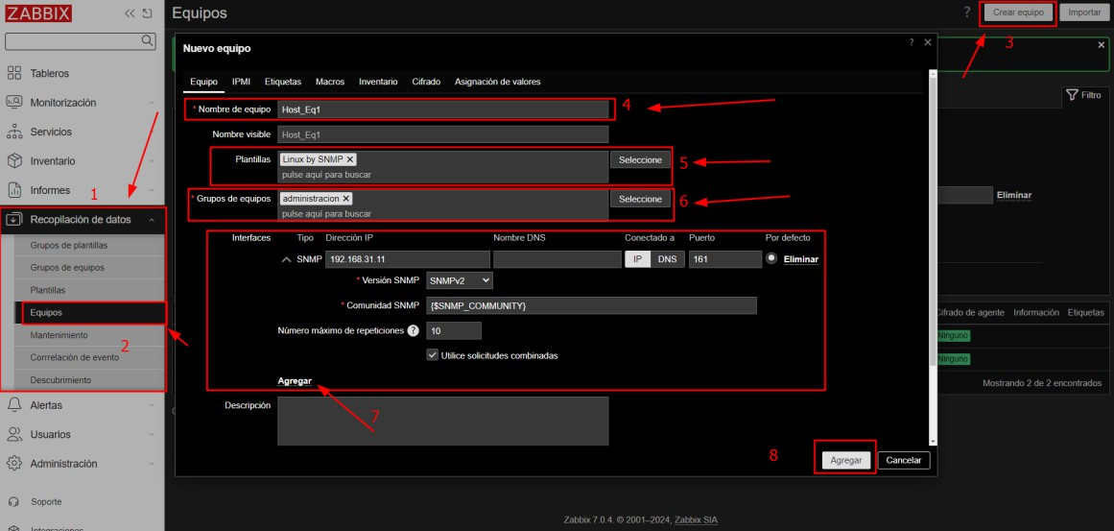

# Figura 24

*Verificación del equipo SNMP.*

**

Ahora ya se podría ver las partes que le hemos colocado para revisión de los equipos.

# Figura 25

*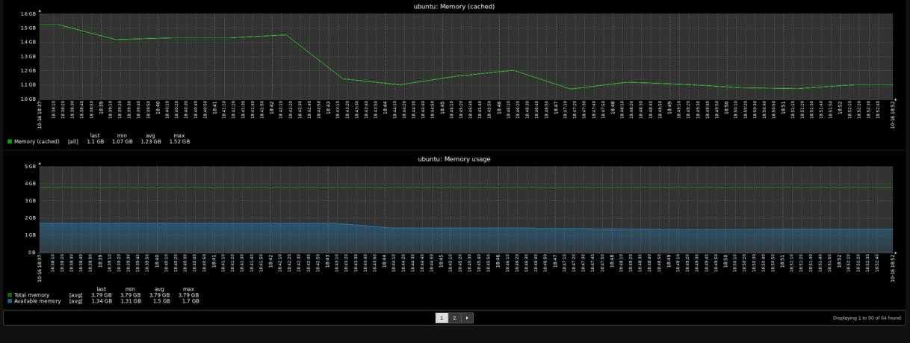Gráficas del estado del Equipo de Linux.*

# Figura 24

*Métricas de monitoreo*

En la gráfica 10 indica que la utilización de CPU ha sido baja en promedio y que la memoria libre ha mostrado variaciones, pero sin alcanzar niveles críticos.

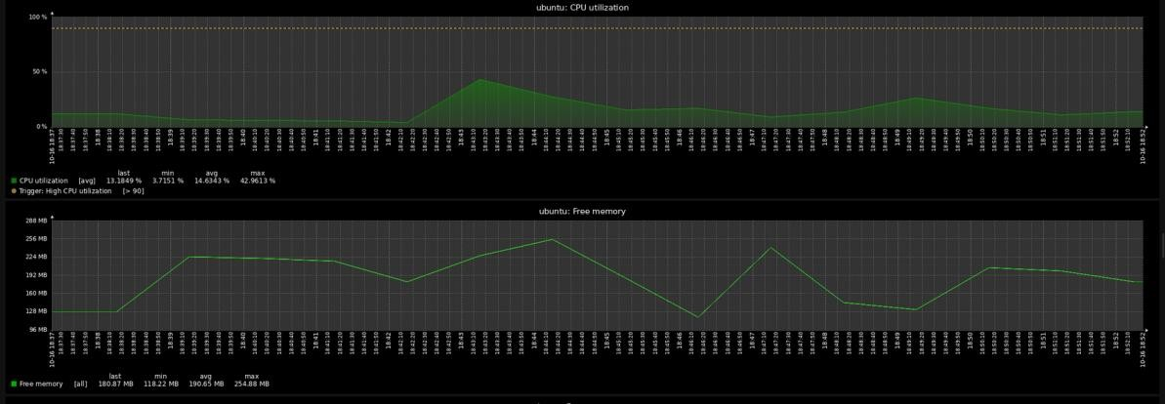

# Conclusiones y Recomendaciones Conclusiones

* La integración de SNMP con Zabbix permite un monitoreo centralizado y en tiempo real de los equipos, facilitando la detección temprana de fallas y el análisis del rendimiento de la red.
* El software Zabbix mejora la eficiencia operativa ya que, integra varios clientes y servicios que pueden ser monitoreados como una infraestructura completa de manera centralizada.
* La correcta configuración de los agentes de Zabbix en los dispositivos a monitorear es clave para obtener información precisa y detallada sobre el estado y rendimiento de los sistemas supervisados.
* La personalización de las alertas y reportes en Zabbix permite una toma de decisiones más ágil, brindando al equipo técnico la capacidad de reaccionar ante incidentes antes de que se conviertan en problemas críticos para la operación de la infraestructura.
* Este sistema demuestra ser escalable y adaptable a redes de mayor tamaño, convirtiéndose en una solución viable para entornos de TI en constante crecimiento. Además, la implementación realizada destacó la eficiencia e interoperabilidad de SNMP, ya que es un protocolo compatible con una amplia gama de dispositivos, incluyendo routers y PCs.

# Recomendaciones

* Es fundamental configurar SNMP con versiones seguras como SNMPv3 para evitar accesos no autorizados y garantizar la confidencialidad de los datos monitoreados. Esto reforzará la seguridad del sistema y protegerá la integridad de la información.
* Se recomienda personalizar los iconos y nombres de los equipos en el mapa de red en Zabbix para tener mejor visualización de la topología y en caso de requerir se puede agregar alguna descripción para identificar el dispositivo y su función.
* El monitoreo debe ser continuo, con revisiones periódicas que aseguren el funcionamiento óptimo del sistema y permitan realizar ajustes según las necesidades de la red.
* Se debe ya tener instalado los servicios web y base de datos ya que se van a realizar configuraciones, que requiere el servidor Zabbix de estos parámetros para su funcionamiento.
* Para mejorar el rendimiento del sistema, se aconseja ajustar la frecuencia de las consultas SNMP, optimizando el intervalo de monitoreo de acuerdo con las necesidades del proyecto para evitar la sobrecarga de la red.
* En caso de alta monitorización de varios hosts, puede ser necesario optimizar los parámetros de rendimiento, como el límite de monitoreo simultáneos de Zabbix para evitar que se vea afectado el rendimiento.

# Referencias

softonic. (1 de abril de 2023). *App gratis para gestión de MikroTik*. Obtenido de App gratis para gestión de MikroTik: https://winbox.softonic.com/

XPERTS. (12 de septiembre de 2020). *Capítulo 2.1 – Configuración de un router MikroTik*. Obtenido de Configuración de un router MikroTik:

https://abcxperts.com/docs/capitulo-2-1-configuracion-de-un-router-mikrotik/

ZABBIX. (26 de julio de 2023). *Monitorear redes*. Obtenido de Realizar un

seguimiento del estado y el desempeño de tu red: https://[www.zabbix.com/](http://www.zabbix.com/)